2022年内蒙古赤峰市中考生物真题
一、选择题
1. 下列选项中没有体现生命现象的是
A. 枫叶似火，硕果累累 B. 天高云淡，大雁南飞
C. 和风细雨，润物无声 D. 种瓜得瓜，种豆得豆
2. 细胞是生物体结构和功能基本单位，下图分别是动物、植物、细菌的细胞结构示意图，有关它们的描述正确的是
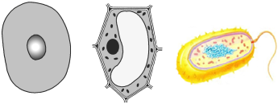
A. 动物、植物、细菌的细胞都能独立生活
B. 细胞膜的功能是控制物质的进出
C. 植物细胞都有叶绿体和线粒体
D. 动物、植物、细菌的细胞都有细胞膜、细胞质、细胞核
3. 下列动、植物体的组织与功能相匹配的是
A. 输导组织一保护、分泌 B. 营养组织—储藏营养物质
C. 神经组织一分裂、分化形成其它组织 D. 结缔组织一收缩和舒张
4. 病毒没有国界，疫情不分种族，目前新型冠状病毒仍对人类生命健康构成巨大威胁，它与人类的关系是
A. 寄生 B. 竞争 C. 捕食 D. 共生
5. 生物圈是地球上最大的生态系统，是所有生物共同的家园。有关生物圈和生态系统的描述合理的是
A. 生物圈的范围包括大气圈、水圈和岩石圈
B. 草原上的牛群是一个生态系统
C. 生物圈内多种多样的生态系统各自独立，彼此互不相干
D. 生态系统中的生物部分是由生产者，消费者和分解者三个角色组成的
6. 下图表示大豆种子萌发的过程，有关叙述正确的是
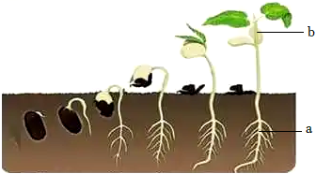
A. 大豆种子萌发的环境条件是温度、水分、空气
B. 大豆种子萌发时胚根发育形成a
C. 大豆幼苗的b是由胚轴发育而成的
D. 大豆幼苗的生长只需要水和无机盐
7. 下列关于植物光合作用、呼吸作用的叙述正确的是
A 光合作用释放能量，呼吸作用储存能量
B. 蔬菜大棚夜间进行光照是为了促进植物的呼吸作用
C. 储藏粮食的仓库留有通风窗，是为了促进植物细胞的光合作用
D. 栽培绿植的花盆底部通常有小孔，是为了促进植物根细胞的呼吸作用
8. 某兴趣小组为探究绿色植物和种子的生命活动，进行了以下实验，下列有关实验结论描述不恰当的是
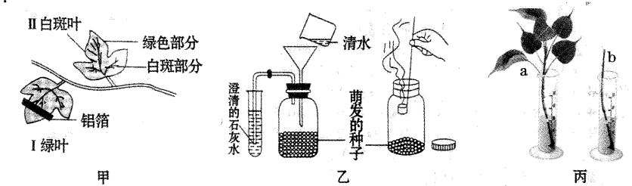
A. 图甲对照实验中I号叶片证明：光是绿色植物制造有机物不可缺少的条件
B. 图甲对照实验中Ⅱ号叶片证明：叶绿体是光合作用的场所
C. 图乙装置证明：二氧化碳是种子进行呼吸作用的原料
D. 图丙装置证明：叶片是植物进行蒸腾作用主要器官
9. 小树能够长成参天大树，小鱼可以长成大鱼，下列有关叙述正确的是
A. 树的细胞分裂时，细胞核中的遗传物质先复制后均分
B. 树和鱼是多细胞生物，其结构层次相同
C. 鱼的细胞分裂时，没有细胞膜凹陷现象的发生
D. 小树和小鱼由小长大，只与细胞的生长与分裂有关
10. 如图是人体血液循环示意图，对其解读正确的是（ ）
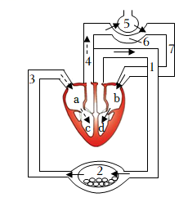
A. 图中血液流经6时，血液成分的变化是由动脉血变为静脉血
B. 心脏a腔与心脏b腔收缩时，心房与心室之间的瓣膜打开
C. 图中与b相连的血管是肺动脉
D. 心脏c腔肌肉壁的厚度大于心脏d腔
11. 人体生命活动的进行需要多个系统的协调配合，以下选项中各系统及其主要器官对应错误的是
A. 神经系统一小脑 B. 泌尿系统—肾脏
C. 呼吸系统一肺 D. 生殖系统—睾丸或卵巢
12. 我们每天都要从外界摄取食物，有关日常饮食及消化说法正确的是
A. 摄入淀粉时，口腔中参与消化的消化液是睡液
B. 蛋白质在体内开始消化的场所是小肠
C. 科学合理的食谱中成分占比最高的是脂肪
D. 人体消化道包括口腔、食道、胃、胰腺、小肠、大肠、肛门等器官
13. 我们吃的食物主要来自动物、植物，下列食物中的主要营养物质与食物来源搭配正确的是
选项 | A | B | C | D
营养物质 | 淀粉 | 钙 | 维生素C | 脂肪
食物来源 | 黄豆 | 瘦肉 | 橙子 | 土豆

A. A B. B C. C D. D
14. 某同学做了肺与外界气体交换模拟实验，并绘制了肺内气压与外界气压差变化曲线图，对其分析正确的是
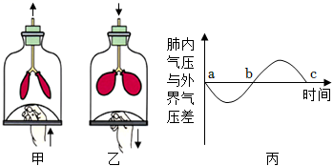
A. 肺与外界的气体交换是通过呼吸运动实现的
B. 图甲表示呼气过程，此时膈肌顶部下降
C. 图丙中b点表示肺内气压大于外界大气压
D. 图丙中bc段与图乙都表示吸气过程
15. 行人看到“前方修路，请绕行”的提示牌，会改变行走路线，下列分析正确的是
A. 行人看到路牌信息的感受器是角膜
B. 行人从远望路牌到走近看清路牌内容的过程，晶状体曲度的变化是由大到小
C. 行人能够阅读文字获取信息是因为大脑中具有感觉中枢
D. 行人看到文字提示改变行走方向，这属于复杂反射
16. 结合肾的内部结构示意图，选择描述正确的是
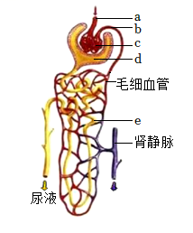
A. a、b里流的都是动脉血
B. 肾单位由a、c、e组成
C. 血液流经c时血液中只有血细胞不能进入到d中
D. 原尿流经e时，部分葡萄糖、全部的无机盐、大部分水等被e重新吸收
17. 下表是某医生的接诊汇总表，记录了上午三位患者的病症，请你结合所学判断三位患者产生疾病的原因分别是
患者 | 年龄/周岁 | 症状
甲 | 18 | 身高56cm、智力正常
乙 | 45 | 血糖偏高、多尿、多饮、多食、体重减轻
丙 | 22 | 脖子肿大、呼吸困难

A. 甲状腺激素分泌过多、胰岛素分泌不足、生长激素分泌不足
B. 胰岛素分泌不足、生长激素分泌不足、甲状腺激素分泌不足
C. 生长激素分泌不足、甲状腺激素分泌不足、胰岛素分泌过多
D. 生长激素分泌不足、胰岛素分泌不足、甲状腺激素分泌不足
18. 下列图片中属于学习行为的是
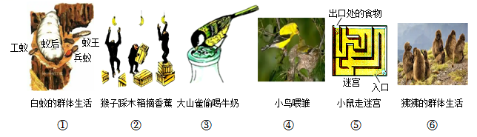
A. ①②③ B. ②③⑤ C. ③⑤⑥ D. ④⑤⑥
19. 如图是某人体细胞内染色体排序图，下列分析正确的是
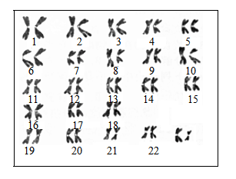
A. 此人性别为女性
B. 此人体细胞内有23对基因
C. 此人细胞内染色体主要由DNA分子和蛋白质分子构成
D. 此人体内所有细胞中染色体的形态和数目相同
20. 关于人的生殖和性别决定，分析正确的是
A. 胎儿与母体进行物质交换的器官是胚盘 B. 异卵双胞胎的性别一定是相同的
C. 生男生女的机会均等 D. 精子和卵细胞在子宫中结合形成受精卵
21. 小钱同学对某农庄的动物进行了调查和分类，绘制了分类图解，有关图解的分析错误的是
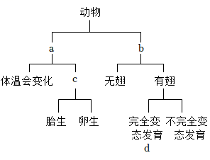
A. 根据体内有无脊柱可以将动物分成a和b B. c处应该填写的文字是体温恒定
C. d代表的动物可以是蝗虫 D. 通过分类可以反映出生物之间的亲缘关系
22. 有关生命起源与生物进化描述正确的是
A. 化石是研究生物进化的重要证据，哺乳动物的化石出现在最古老的地层中
B. 雷鸟羽毛颜色与环境相似，这是人工选择的结果
C. 美国青年学者米勒模拟原始地球的条件和大气成分，合成了许多蛋白质
D. 生物进化的总体趋势是从简单到复杂、从低等到高等、从水生到陆生
23. 婴儿出生后要按照科学的免疫程序接种疫苗，下列叙述正确的是
A. 给婴儿注射的疫苗是抗体
B. 接种疫苗可以起到预防相应传染病的目的
C. 注射疫苗后发挥作用的是人体的第一道防线
D. 免疫在任何时候对人体都是有益的
24. 下图是学校食堂购买的食材，请指出这些食材所用的保存方法分别是
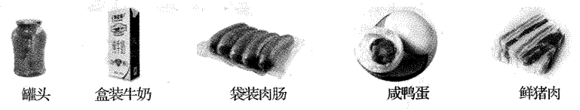
A. 巴氏消毒法、真空包装法、罐藏法、腌制法、冷冻法
B. 罐藏法、真空包装法、巴氏消毒法、冷冻法、腌制法
C. 罐藏法、巴氏消毒法、真空包装法、冷冻法、腌制法
D. 罐藏法、巴氏消毒法、真空包装法、腌制法、冷冻法
二、综合题
25. 周末小明和家人去赤峰红山湖度假区研学游，并记录了所见所感：今天我和父母一起到红山湖游玩，看到了许多生物。图甲是我拍摄的红山湖美景，图乙是我绘制的部分生物形成的食物网。我最喜欢划船，随着爸爸的号子，我用力摇动船浆，将船快速划出，紧张得脸都红了。下船后，我们来到了红山湖旁边的“农家乐”饭店，品尝了美味的铁锅纯鲢鱼、发面玉米饼…，今天真是一次特别的经历。但我的心情也很复杂，红山湖水位线明显下降，湖周边还有一些旅游垃圾，有人说湖中生物也减少了。当地居民和游客应该好好保护红山湖，让这里山更青水更绿！
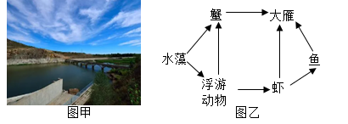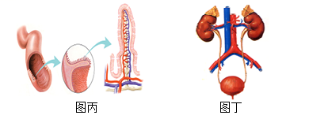
结合所学知识和小明的记录，完成下列问题。
（1）鱼数量在一年四季会发生波动，影响其生活的非生物因素有______（至少写出两个），图乙所示的食物网中，与浮游动物相关的食物链共有______条。
（2）小明随着爸爸的号子声划船的过程中，听觉的形成部位是______。划船主要依靠运动系统来完成，运动系统的主要组成是______，此时小明的身体活动主要受到______调节，也会受到______调节的影响。
（3）玉米饼的主要原料是玉米面，它来源于玉米种子结构中的__________，在开花时节，经传粉、受精后，玉米花中的___________发育成种子的胚，玉米的花、果实、种子属于__________器官。在制作发面饼的过程中，为了使饼膨大而松软，需要用到的微生物是__________，微生物除了可以用于食品制作，与疾病防治也密切相关，如抗生素是由真菌产生的，能够对抗由于__________引起的各种疾病，但长期、大量服用抗生素也有危害，比如__________（答一条即可）。
（4）鱼肉中蛋白质的终产物为氨基酸，主要由小肠吸收进入血液，结合图丙写出两条小肠适于吸收的结构特点__________，氨基酸随血液循环到达心脏的右心房后，再经体循环最终运送到组织细胞中的__________内被利用。人体在摄入营养物质的同时也会产生水、无机盐、二氧化碳、尿素等废物，这些废物排出体外的过程叫做__________，其中尿素主要通过泌尿系统排出，请结合图丁用文字和箭头写出尿液的排出途径__________。
（5）红山湖水位线明显下降，湖周边还有旅游垃圾，湖中生物减少，这说明生态系统的__________能力是有限的，因此__________，保护生态系统的多样性，是保护生物多样性的根本措施。为了保护生态环境，请你给当地居民或游客提出一条建议：__________。
26. 两年的初中生物课程学习让我们了解了许多与疾病相关的知识，下图是小达绘制的部分关于疾病的知识框架图，请补全框架图内容①一③并根据框架图和所给资料完成下列问题。
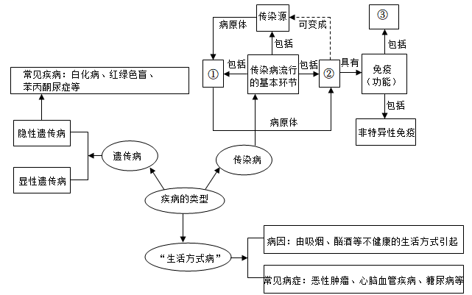
（1）2022年5月，新闻报道多个国家出现了传染病猴痘，猴痘患者会出现发烧、剧烈头痛、肌肉酸痛背痛、精力不足、淋巴结肿大等症状，各地要及时对出现类似症状的人进行隔离治疗。从传染病的角度分析，猴痘病毒是引起该病的______，对猴痘患者进行隔离治疗属于预防传病措施中的______。猴痘病毒和新型冠状病毒属于生物，因为它们具有生物的基本特征，有______（答一条即可），病毒的结构简单，由______组成。
（2）肤色正常（D）对肤色白化（d）为显性性状，下表是两组家庭的肤色情况，分析表格回答问题。
家庭 | 亲代 | 子代
第一组 | 父亲肤色白化、母亲肤色正常 | 女儿肤色正常
第二组 | 父亲、母亲肤色均正常 | 儿子肤色白化
肤色正常和肤色白化是一对______。第二组家庭亲代肤色均正常，而子代出现了白化病是者，这种现象在遗传学上称为______。第一组家庭的女儿肤色正常，亲代中母亲的基因组成是______母亲传给女儿的生殖细胞中基因和性染色体组成是______。第二组家庭再生一个孩子肤冒正常的可能性为______。
（3）为探究烟草浸出液对水蚤生命活动的影响，小达进行了实验，操作过程及结果如下表所示，结合表格回答问题。
组别 | 投放标准 | 处理方式 | 10s内心跳次数
一组 | 3只体积大小及发育程度相近的水蚤 | 20ml蒸馏水 | 35
二组 | ？ | 20ml蒸馏水中滴加1滴烟草浸出液 | 36
三组 | 3只体积大小及发育程度相近的水蚤 | 20ml蒸馏水中滴加2滴烟草浸出液 | 37
四组 | 3只体积大小及发育程度相近的水圣 | 20ml蒸馏水中滴加3滴烟草浸出液 | 39
五组 | 3只体积大小及发育程度相近的水蚤 | 20ml蒸馏水中滴加4滴烟草浸出液 | 41
实验中第二组的投放标准应为______，实验中每组选用多只水蚤的原因是______。根据格数据，写出水蚤心率与烟草浸出液浓度的关系______。分析小达的实验数据，对于你或家人后健康生活的启示是______。

